КТО В ТЕРЕМЕ ЖИВЁТ?
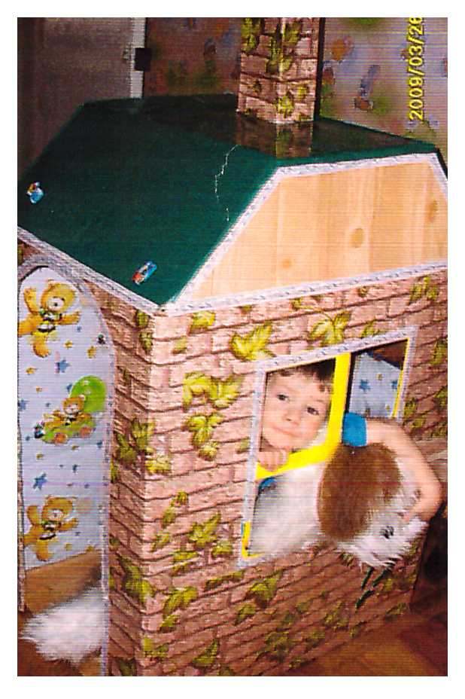
Мой опыт вам может пригодиться! Однажды у меня дома оказалась большая картонная коробка из-под телевизора. Тогда и возникла идея создания домика для детей.
Я взяла коробку, раскрыла её, с помощью скотча и куска от другой небольшой коробки сделала крышу. Канцелярским ножом вырезала дверь, два окна, дырку под трубу. Из маленькой коробки получилась замечательная труба. Затем купила три рулона обоев разной расцветки, клей обойный, самоклеющуюся зелёную бумагу и филенку.
Снаружи стену и трубу оклеила обоями под кирпич, фронтон и полы – под дерево, стены внутри – детскими обоями, крышу – зелёной бумагой, потолок – обычными белыми листами А4. Крышу, дверь и окна окаймила филенкой. На одно окно повесила занавески. В итоге получился очень симпатичный домик. Радости детей не было предела! В этот момент я поняла, что мои силы были потрачены не зря. Домик из картонной коробки находится в центре внимания детей. Они в нём прячутся, играют (бесспорный фаворит – сказка «Теремок»). Также мы показываем в домике и другие кукольные спектакли в окошке.
Смастерив такой домик, я решила проблему рисования детей в группе. В домике я повесила листы для рисования, и теперь они на них рисуют. Также мы используем домик в качестве гаража для машин. С наружной стороны на одной стене, которая без окон, вешаем пособия и плакаты. Домик очень лёгкий, быстро ремонтируется с помощью скотча и обоев.

